МБДОУ Толстомысенский детский сад «Алёнушка» № 23

**Дидактическое пособие**

**для детей младшего дошкольного возраста**

**«Стиральная машина»**

Воспитатели

Данилова Ольга Николаевна

Пуртова Ирина Викторовна

Толстый Мыс

Дидактическое пособие «Стиральная машина» предназначено для детей младшего дошкольного возраста. Оно поможет детям развивать зрительное восприятие, умение выделять цвет, форму, называть предметы одежды. Обеспечивает развитие сенсорных навыков, а также способствует обогащению словарного запаса детей. Преимущество данного пособия в том, что его можно использовать в непосредственной образовательной деятельности в образовательной области «Социализация», в интеграции с образовательными областями «Познание», «Коммуникация», «Безопасность», а так же и в индивидуальных занятиях с воспитанниками. Ещё одно преимущество дидактического пособия в том, что оно включает в себя несколько игр.

Пособие «Стиральная машина» изготовлено из бросового материала (картонная коробка, цветная пористая резина, серебристый картон, клей ПВА)

**В пособие входят:**

Силуэты одежды из цветной пористой резины, корзина для белья (пластмассовая). Макет стиральной машины (картонная коробка, обклеенная цветной пористой резиной и серебристым картоном)

Машина, а без колес,

С барабаном, но не стучит.

Полный бак, но не бензина

Что же это…. *(стиральная машина)*

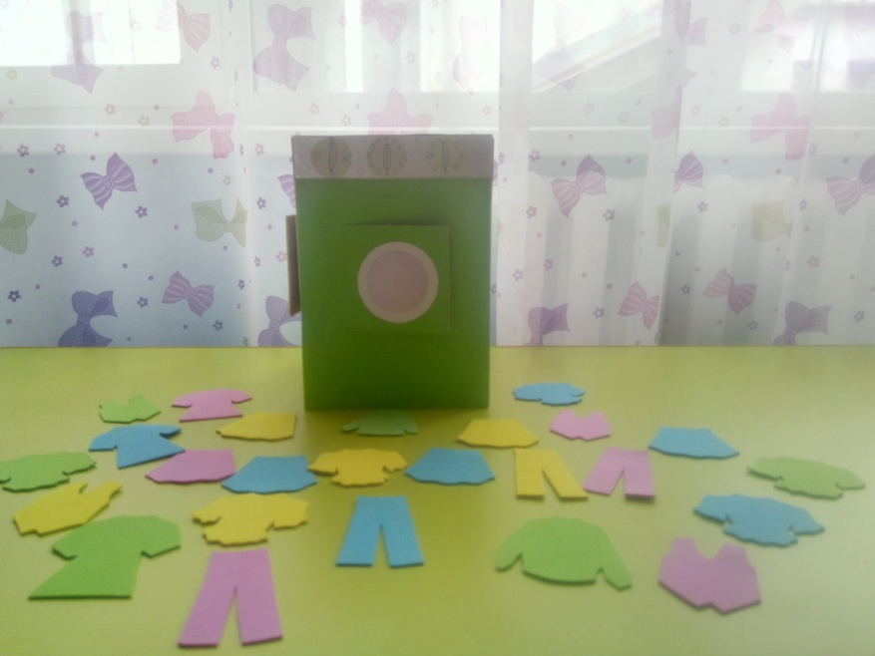

**Цель**: познакомить детей с бытовой техникой (стиральная машина), с её предназначением.

**Задачи:**

**Образовательная:**

- закрепить знания детей о предметах одежды,

- обогатить словарный запас,

- закреплять умение выделять цвет, величину, как особое свойство предметов,

- формировать у детей правила безопасности с бытовыми приборами,

- расширять и обогащать представления детей о трудовых действиях и результатах труда.

**Развивающая:**

- развивать у детей память, мышление, воображение,

- развивать у детей коммуникативные навыки к жизни и труду взрослых,

- воспитывать у детей желание трудиться.

**Методические приемы работы с пособием:**

При работе с дидактической игрой используются такие формы работы, как беседа, рассматривание, чтение стихов и рассказов, отгадывание загадок, дидактические игры «Разложи по цвету», «Разложи по величине», «Назови какого цвета юбка» и т.д.

Посмотрите, на витрине

У нас стиральная машина.

Для нас бельё перестирает

И нас трудиться приглашает

«Разберите на две части

Платья и штанишки!»

И работать начинают наши ребятишки…

### C:\Users\Ds23\Desktop\фото 2017-2018\дидактическое пособие Стиральная машинка\IMG_20180503_114942.jpg

### Игра «Разберите на две части»

Быстро справились ребятки

Бельё лежит в двух кучках,

А машинка вновь заданьем

Ребятишек учит:

«А теперь мои друзья,

Старанье проявите

И бельё уже теперь

По цвету разложите!»

Вновь работа закипела

Дети принялись за дело

### C:\Users\Ds23\Desktop\фото 2017-2018\дидактическое пособие Стиральная машинка\IMG_20180503_110924.jpg

### Игра «Разложи по цвету»

Все по цвету разложили

И в машину загрузили.

При работе с дидактическим пособием «Стиральная машина» детям можно предложить выполнить задание «Что лишнее?».

Игра поможет детям развить зрительное восприятие, умение выделять цвет, форму, называть предметы одежды.

**Ход игры:**

1 вариант:

Ребёнку предлагается ряд, состоящий из предметов одежды одинаковых по цвету.

Задание:- Уберите лишний предмет, назовите его и объяснить свой выбор.

Например: три жёлтых платья и одни жёлтые брюки

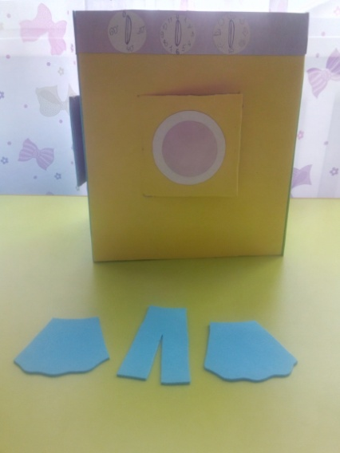

2 вариант:

Ребёнку предлагается ряд из четырёх предметов одежды одинаковых по силуэту (юбки).

Задание: - Уберите лишний предмет, назовите его и объяснить свой выбор.

Например: три синих и одна жёлтая юбка.

Дидактическое пособие «Стиральная машина» поможет дать детям представление о правилах безопасности с бытовыми приборами.